Haagplanten

Uitvoering

Het is de bedoeling dat je leert werken met tijd. Voor
het planten van de haag (zoals hieronder beschreven)
heb je in totaal 45 minuten.
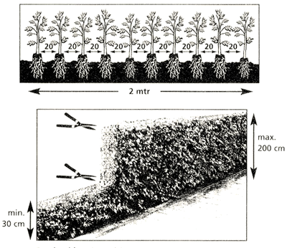

Benodigdheden
- pootlijn
- rechttand hark
- Haagplanten (liguster)
- Steekschep
- 2 X piketten
- Meetlint
- Rubberen hamer

Schrijf je start tijd op………

- Verzamel eerst alle gereedschappen en materialen.

- Zet met behulp van de meetlint, de pootlijn en de piketten de lengte van de haag uit.

- Steek het blad van de spade in zijn geheel langs de lijn recht naar beneden.

- Plantsleuf een spade diep uitgraven. De grond niet aan de kant van de pootlijn neer leggen.

- Leg het meetlint langs de pootlijn (2 meter).

- De eerste plant komt bij de eerste piket (op 0cm). Je hebt op school uitgerekend hoeveel haagplanten je moet gebruiken.

- Zet de planten een voor een in de sleuf tegen de rechte kant aan.

- Schep wat losse grond op de wortel zodat de plant niet meer verschuift.

- Planten recht zetten en planten op een rechte lijn zetten.

- Grond rond de planten aan trappen.

- Als alle planten recht staan de sleuf geheel vullen met grond.

- Grond rond om de haag afwerken met de rechttand hark.

- Laat je werk door je docent beoordelen.

- Haal de haag weer uit de grond. Ruim de materialen op.

- Maak de gereedschappen schoon en hang ze terug.

Schrijf je eind tijd op……………..

Je hebt nu een haag geplant. Heb je dit gered binnen de gestelde tijd?

Zo niet, hoe kwam dit.

Hieronder zie je een aantal controlepunten in de tabel. Vul deze eens in.

Controle punten | Ja | Nee
De haag staat recht.

De haag staat op de juiste diepte.

De haag staat stevig.

De haag staat op de juiste afstand elkaar (plantafstand).

De haag staat in 1 lijn.

De grond rondom de haag is afgewerkt.

Gereedschappen zijn schoongemaakt en opgeruimd

Laat nu je werk beoordelen door de docent.

Als je werk beoordeeld is kun je haagplanten er weer uit halen en opkuilen.
Laat dit controleren door de docent.

Goed opgekuild JA / NEE

Maak nu je gereedschap schoon en ruim dit netjes op.

Gereedschap goed schoongemaakt en opgeruimd JA / NEE

